Конспект коррекционного логопедического занятия для 1 класса (ЗПР).
«Деление слов на слоги».
Учитель – логопед, МОУ СОШ № 8 Иванова Ю.Г.
КЛАМА•16+
Цель: Закрепление навыков деления слов на слоги.
Задачи:
Образовательные:
-совершенствовать умения учащихся делить слова на слоги,
-закреплять знания детей соотносить слова со слоговой схемой слова,
-развивать навыки учащихся дифференцировать слоги-слова,
-совершенствовать знания детей в образовании новых слов,
Коррекционные:
-повторять знания о речи, предложении, слове, слоге,
-расширять словарный запас детей по теме «дикие животные»,
-развивать общую моторику детей, мимическую моторику,
-координацию движения тела, речевое дыхание,
-автоматизировать произносительные навыки,
- развивать память, слуховое восприятие, мышление
Воспитательные:
-развивать у учащихся коммуникативную компетентность,
(воспитывать умение выслушивать педагога и товарищей)
-сформировать самооценку учащихся.
Средства обучения:
-карточки со словами: хвост, голова, нос, морда, лапа, глаза;
-карточки на каждого ребёнка с длинной и короткой полоской;
-карточки с поделенными на слоги словами: МО-ЛОД-ЦЫ! СПА-СИ-БО!
-ИКТ (мультимедийная презентация), либо картина зимнего леса и предметные картинки: лиса, волк, лось, белка, заяц, кабан.
Ход занятия
1. Организационный момент
Логопед:
- Здравствуйте, ребята. Я рада вас видеть.
- Сядет за парту тот в чьём имени 1 слог, сядет за парту тот в чьём имени 2 слога, 3 слога.
- Ребята, приготовьтесь внимательно слушать и правильно говорить.
- Сегодня на занятии мы будем работать устно: будем использовать карточки и работать в парах.
2. Основная часть.
Повторение.
Логопед:
- Дети, вспомните, из чего состоит наша речь?
- А из чего состоит предложение?
- Из чего состоит слово?
Сообщение темы занятия.
Логопед:
- Сегодня мы будем делить слова на слоги.
Дифференциация слог-слово.
Логопед:
- Ребята, у вас на партах лежат карточки, возьмите их.
- Посмотрите, чем они отличаются? (длиной полосок)
- Какой полоской обозначим слог? (короткой)
- Какой полоской обозначим слово? (длинной)
- Я буду называть слоги и слова, а вы поднимаете короткую полоску, когда услышите слог, длинную полоску, когда услышите слово. Приготовьтесь.
Словарь: барсук, си, лиса, волк, ра, заяц, стру, кри, лось, кабан, ок, ли, рысь, иг, куница, кош, ту.
Логопед:
-Уберите карточки на край стола. Посмотрите на картину. Что вы видите?

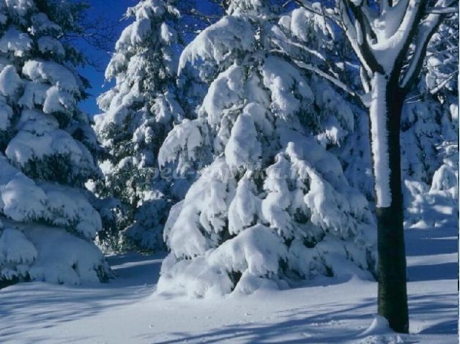

- Каких животных мы можем встретить зимой в лесу? (называют)
- Встаньте из-за парт. Ребята представьте, что вы животные, изобразите их повадки.
- Встречайте первого жителя леса:
(Постепенно на доску вывешиваются картинки с изображением диких животные, повадки которых дети изображают, двигаясь по классу).
- Покажите, как прыгает заяц.
- Как белка грызёт орехи.
- Как ходит лось, покажите. (шагают, высоко поднимая ноги)
- А как волк вылизывает лапы?
- Как лиса крадётся, изобразите.
- Покажите, как кабан роет мордой снег.

Логопед:
- Молодцы, ребята, садитесь за парты.
- Дети, кого вы сейчас изображали? (диких животных, зверей)
Деление слов на слоги при помощи хлопков.
Логопед:
- Ребята, давайте разделим слово животные на слоги, при помощи хлопков. Вместе со мной ЖИ-ВОТ-НЫ-Е, сколько в слове слогов?
- А теперь разделим слово звери на слоги: ЗВЕ-РИ, сколько в слове слогов?
- Кто попробует сам разделить на слоги слова, называющие животных.
(дети делят слова - названия животных на слоги)
- Молодцы!
Деление слов с помощью гласных
Логопед:
- Ребята, как ещё можно определить количество слогов в слове? (с помощью каких букв?) (гласных букв)
Слоговые схемы и слова на карточках, на примере названий животных.
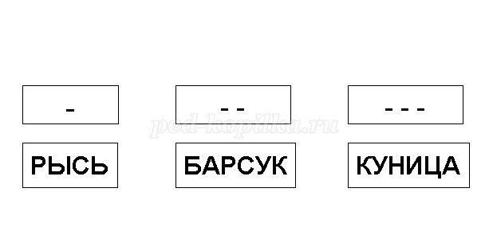
Логопед:
- Дети, посмотрите на доску. Нам нужно распределить слова по столбикам.
- Прочитайте первое слово. (барсук)
- В какой столбик поместим это слово? Почему? (во второй, в слове два слога, две гласные)
- Прочитайте второе слово. (куница)
- В какой столбик поместим слово? Почему? (в третий, в слове три слога, три гласные)
- Прочитайте третье слово. (рысь)
- В какой столбик поместим это слово? (в первый, в слове один слог, одна гласная)
Отрабатываем умения в паре:
Логопед:
- Ребята, сейчас вы будите работать в паре за партой.
- У вас на партах карточки со словами. Прочитайте слова, выделите гласные буквы и разложите на парте слова в три столбика, как показано на доске. Слева слова с одним слогом, в середине слова с двумя слогами, справа с тремя.

Набор карточек со словами для каждой пары детей: хвост, голова, нос, морда, лапы, глаза.
Логопед:
- Прочитайте слова с одним слогом, прочитайте слова с двумя слогами, прочитайте слова с тремя слогами.
- Ребята, как вы определяли количество слогов в словах?
- Каким обобщающим понятием можно назвать слова на карточках? (части тела зверей)
- Молодцы!
Образование новых слов (картина зимнего леса с животными):
Логопед:
-Ребята, ответьте на вопросы:
-У лисы лапа чья? (лисья)
-У волка хвост чей? (волчий)
-У белки уши чьи? (беличьи)
-У зайца глаза чьи? (заячьи)
-У кабана морда чья? (кабанья)
-У лисы хвост чей? (лисий)
-У зайца голова чья? (заячья)
-Замечательно!

Физкультурная минутка.
Логопед:
-А чтобы лапы, хвосты, уши животных не уставали выполним звериную зарядку. Повторяйте за мной:
Раз - присядка, (выполняют движения по тексту)
Два - прыжок.
Это заячья зарядка.
А лисята как проснуться (кулачками потереть глаза)
Любят долго потянуться (потянуться)
Обязательно зевнуть (зевнуть, прикрывая рот ладошкой)
Ну и хвостиком вильнуть (движение бедрами в стороны)
А волчата спинку выгнуть (прогнуться в спине вперед)
И легонечко подпрыгнуть (легкий прыжок вверх)
Ну, а мишка косолапый, (руки полусогнуты в локтях, ладошки соединены ниже пояса)
Широко расставив лапы (ноги на ширине плеч)
То одну, то обе вместе (переступание с ноги на ногу)
Долго топчется на месте (раскачивание туловища в стороны)
А кому зарядки мало -
Начинает все сначала! (развести руки в стороны на уровне пояса ладонями вверх)
А. Барто
Логопед:
-Чтобы восстановить дыхание сделаем дыхательную гимнастику:
вдох носом, длинный выдох через рот. (2-3 раза)
Развитие памяти и образование слов в родительном падеже. (зимний лес с животными)
Логопед:
-Возвращаемся в наш зимний лес. Поиграем в игру "Кого нет?"
-Посмотрите внимательно, кого нет? (нет белки)
-Закройте глаза, откройте, кого нет? (нет кабана)
-Закройте глаза, откройте, кого нет? (нет лисы)
-Закройте глаза, откройте, кого нет? (нет волка)
-Закройте глаза, откройте, кого нет? (нет лося)
-Закройте глаза, откройте, кого нет? (нет зайца)
(Постепенно на слайде исчезают и появляются звери в зимнем лесу.)
-Молодцы, все очень внимательные!
Добавить в слово слог: (на слайде предложения с пропущенным слогом в конце слова)
Логопед:
-А сейчас нужно прочитать предложение и добавить в последнее слово подходящий слог.
(дети читают по одному предложению и добавляют пропущенный слог, который затем появляется на слайде):
-Волк спит в лого (ве).
-Заяц сидит под кус (том).
-Лиса вылезла из но (ры).
-Лось стоит под дере (вом).
-Медведь спит в берло (ге).
-Белка живёт в дуп (ле).
-Хорошо.
3. Итог занятия.
Логопед:
- Ребята, подойдите ко мне. Каждому из вас я даю карточку со слогом ( у каждого ребёнка по одному слогу: Мо, лод, цы!, Спа, си, бо).
- Составьте из этих слогов два слова. Встаньте так, чтобы можно было прочитать слова.
- Какие слова получились? (Спасибо! Молодцы!)
- Ребята, почему вы молодцы? (ответы детей по выполненным заданиям на занятии)
Хвалю детей. Благодарю.

